GIBANJE Z OBROČI
Ko otrok shodi, se mu odpre nov - cel svet. Gibanje je povezano z ostalimi področji razvoja: s socialnim, govornim, čustvenim in kognitivnim. Strokovnjaki pravijo, da se otrok celostno razvija, saj se področja ne razvijajo ločeno, temveč je med njimi nekakšna povezanost. Zato je v vrtcu veliko načrtovanega in nenačrtovanega gibanja, ki se povezujejo tako z glasbo, jezikom, družbo, matematiko, naravo ter drugimi področji umetnosti, kot so ples, dramska umetnost in likovna. Gibanju včasih pridružimo uporabo športnih pripomočkov, kot so žoge, stožci, tuneli, polivalentne blazine in seveda obroči. Majhne obroče za naše malčke imamo vedno v igralnici in včasih si jih sami vzamejo. Z njimi vozimo avte, kamione, skačemo vanje in iz njih, jih vrtimo, kotalimo, stopamo, se plazimo skozi….Z njimi se igramo v igralnici in v telovadnici. Sedaj, ko jih otroci že poznajo, ustvarjajo tudi svoje igre in nas znova presenečajo s svojo gibalno kreativnostjo.
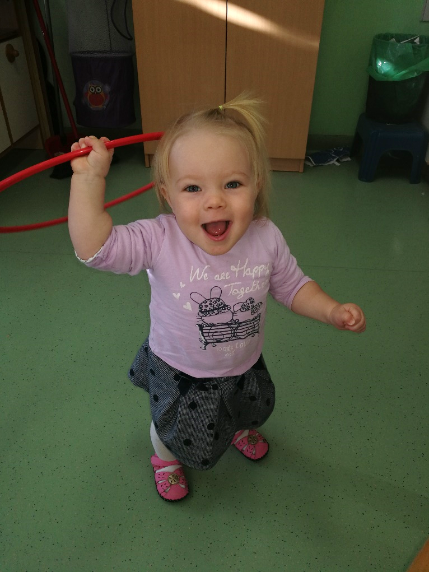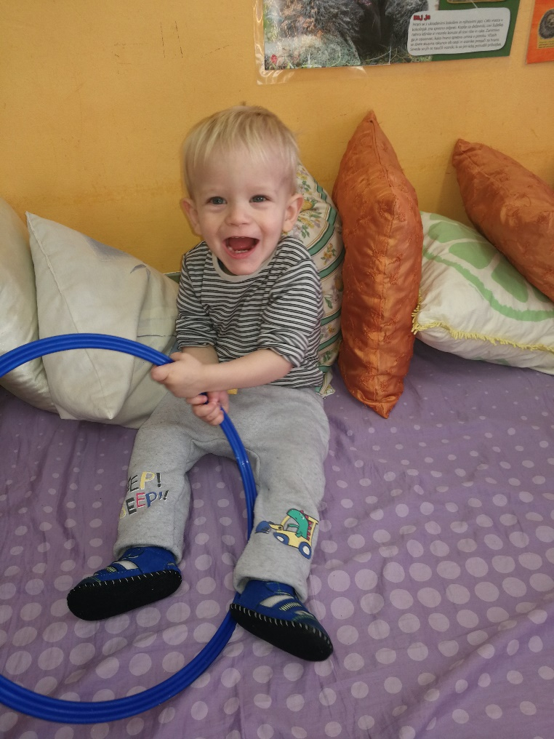
Fotografija 1,2: Noemi in Tine sta navdušena nad obroči, je opaziti?

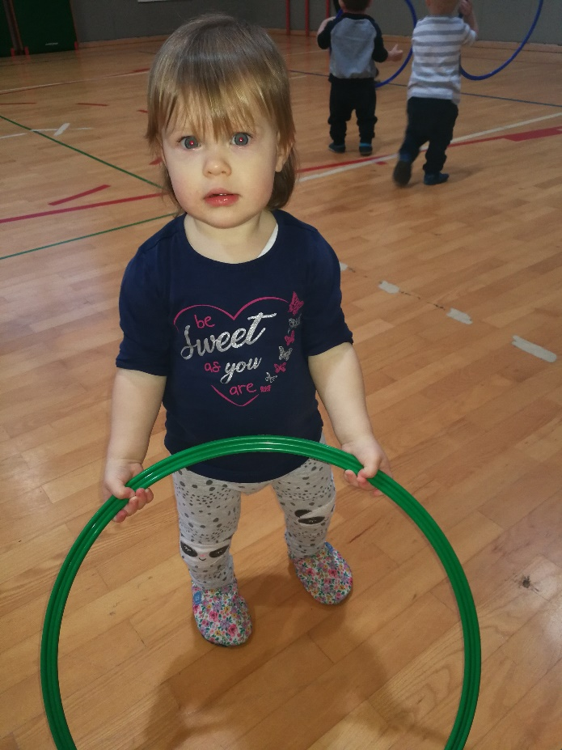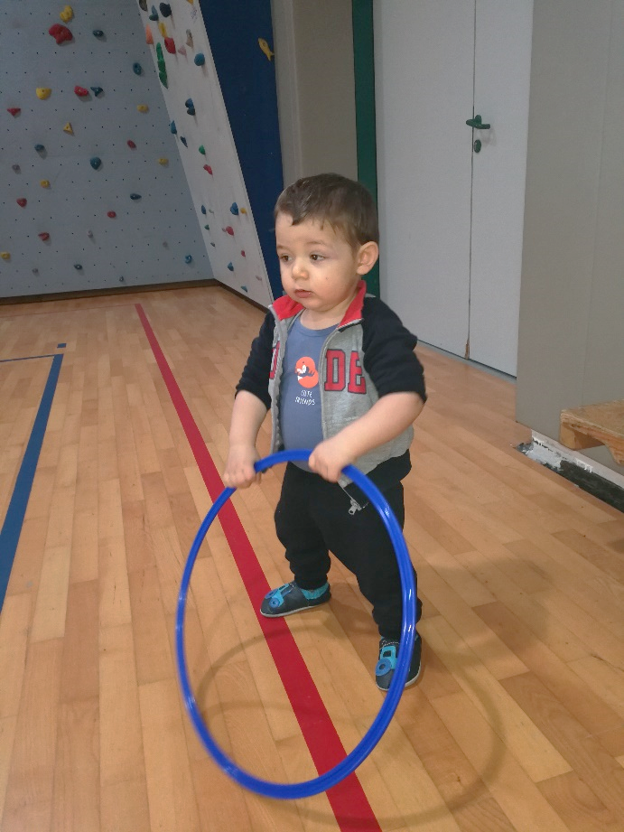
Fotografija 3,4: Lija in Rok ujeta v objektiv v telovadnici.
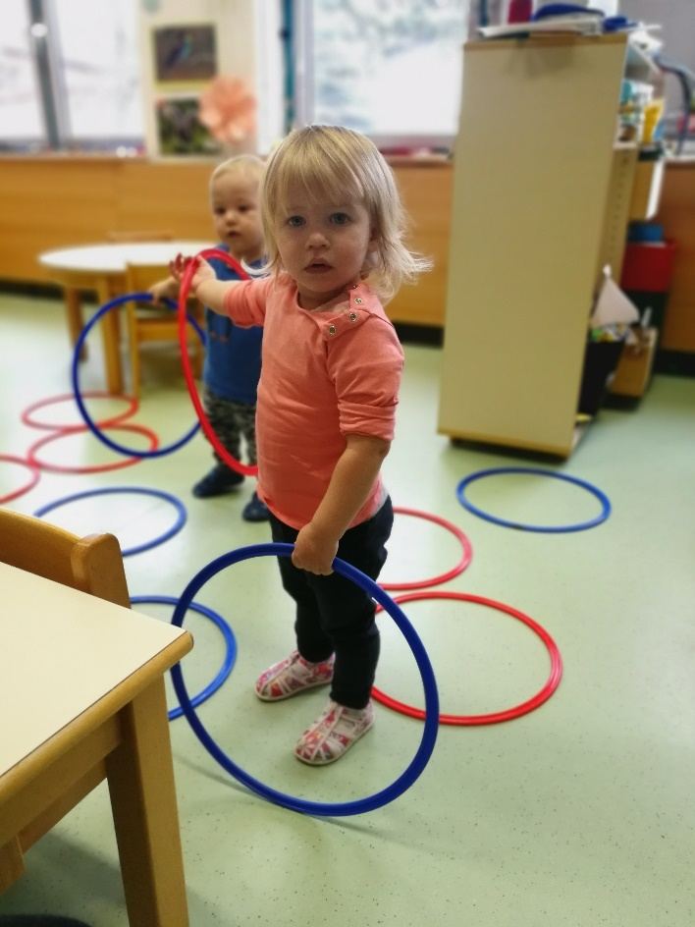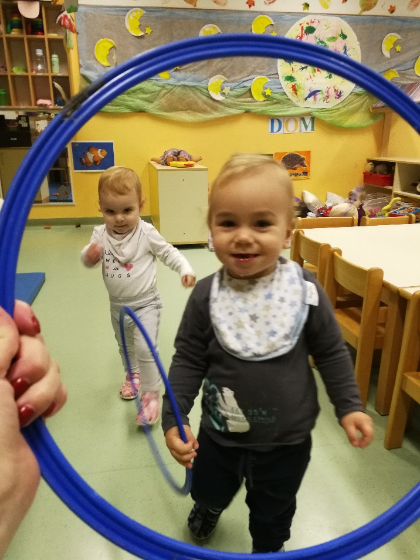
Fotografija 5,6 : Ana je spretna tudi z dvema obročema, Erin in Anže veselo sledita igri.

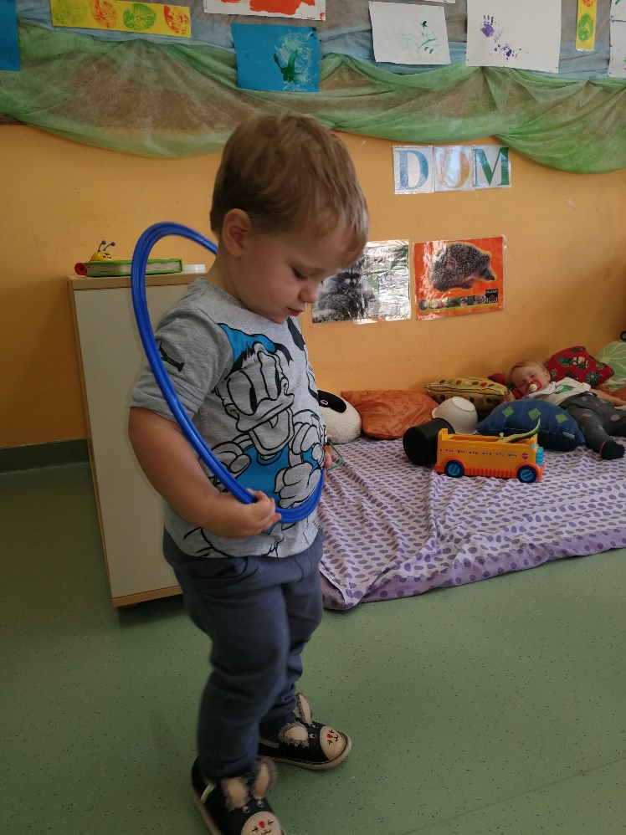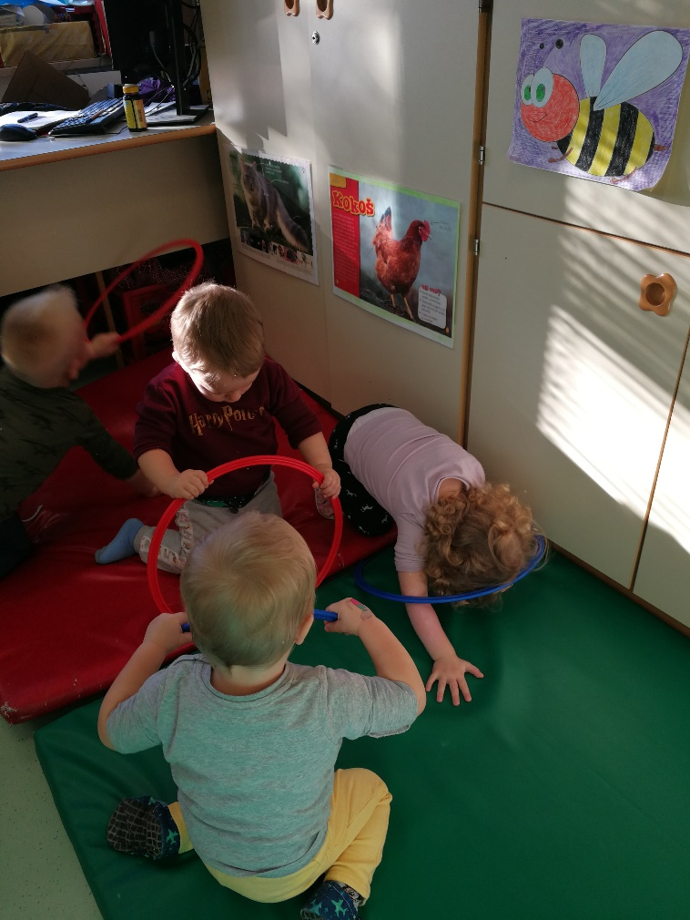
Fotografija 7,8: Shane se je oblekel v obroč. Iznajdljivost, obroče so zataknili med blazine in se plazili skozenj.
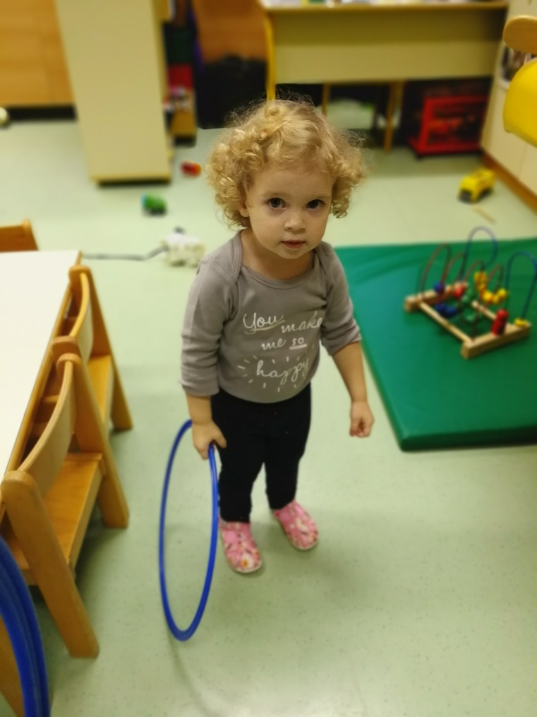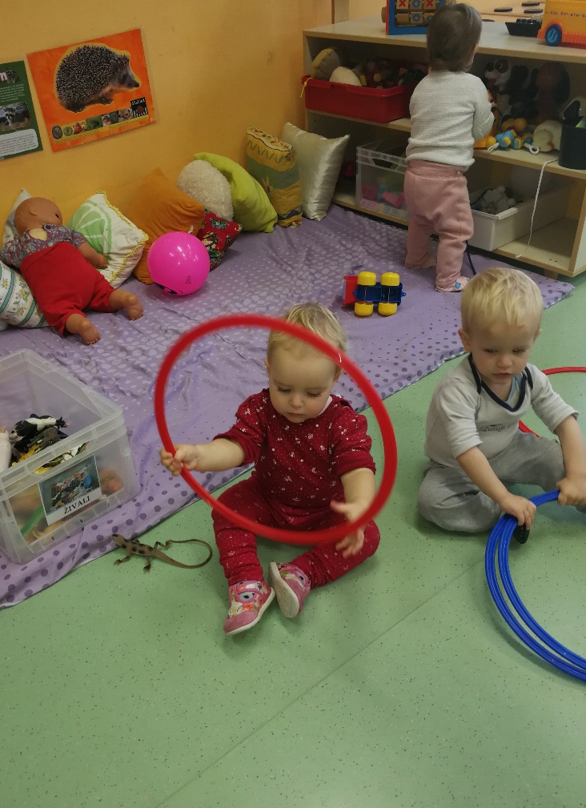
Fotografija 9.10: Taia in Veronika raziskujeta vsaka po svoje. Tine se pridružuje raziskovanje.
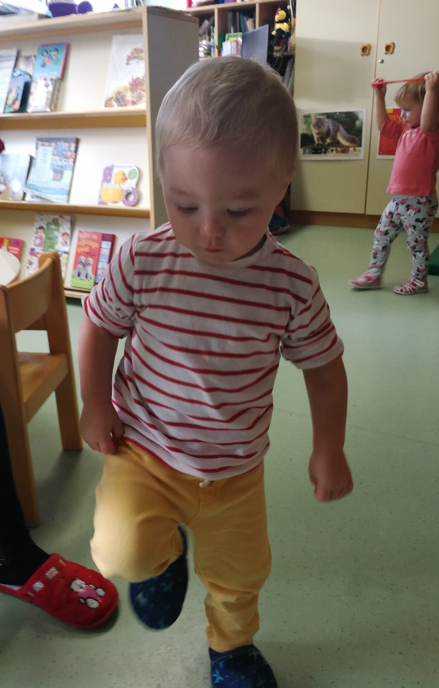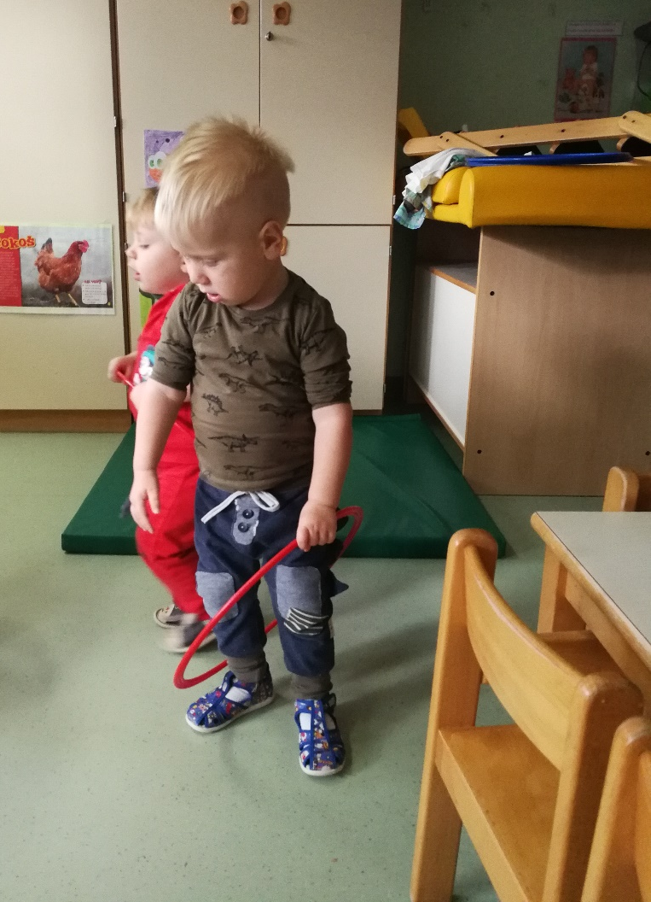
Fotografija 11,12: Andraž in Izak sta aktivna, v obroč pa spet iz obroča. Hop, gremo vsi.

Zapisala: vzgojiteljica Nataša Živkovič

